PERAN GURU TERHADAP MINAT BELAJAR PESERTA DIDIK
DI SDN NO. 254 INPRES POTON, KECAMATAN RINDINGALLO,
KABUPATEN TORAJA UTARA


SKRIPSI
Diajukan Kepada Sekolah Tinggi Agama Kristen Negeri Toraja
Untuk Memenuhi Salah Satu Persyaratan Guna Memperoleh
Gelar Sarjana Teologi
Oleh

LUDIA SANDA
NIRM : 20062367
SEKOLAH TINGGI AGAMA KRISTEN NEGERI
( S T A K N ) TORAJA
2009
i

HALAMAN PERSETUJUAN PEMBIMBING
Judul Skripsi
Disiapkan Oleh
NIRM
: Peranan Guru Dalam Meningkatkan Minat Belajar Peserta
Didik di SDN No. 254 Inpres Poton Kecamatan Rindingallo,
Kabupaten Toraja Utara
: Ludia Sanda
: 20062367
Setelah diperiksa dan diteliti ulang, ternyata telah memenuhi persyaratan
untuk dipertahankan di dalam ujian skripsi
Rantepao, Agustus 2009
Pembimbing I
.Th.
Polikarpus Ka’pan,
NIP.131485299
Pembimbing II,

Sanda Mongan, S.Th
NIP.
ii
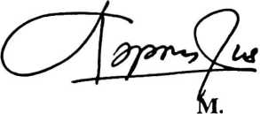
Judul Skripsi | : Peran Guru Terhadap Minat Belajar Peserta Didik di  SDN No. 254 Inpres Poton Kecamatan Rindingallo,  Kabupaten Toraja Utara
Disiapkan Oleh | : LUDIASANDA
NIRM | : 20062367
Dosen Pembimbing I : Polikarpus Ka’pan, M. Th  Dosen Pembimbing II : Sonda Mongan, S. Th  Telah dipertahankan oleh penulisnya di depan panitia ujian sarjana  (S1) Sekolah Tinggi Agama Kristen dengan Yudisium:  Panitia Ujian  Ketua,  Fap | r Kelana, S. Th
NIF | . 150 409 372

Sekretaris,
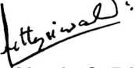
Fetty Siwah, S. PAK
NIP. 150 381 912
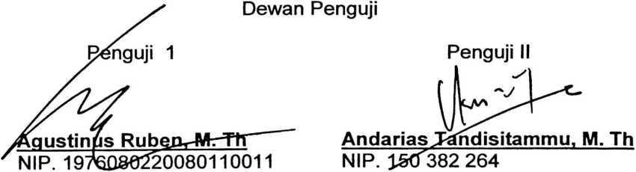
Disahkan Oleh
Ketua STAKN Toraja
Drs. F. Thomas Edison, M. Si
NIP. 19520208119031002
HALAMAN PENGESAHAN
Judul Skripsi
Disiapkan Oleh
NIRM
: Peran Guru Terhadap Minat Belajar Peserta Didik di
SDN No. 254 Inpres Poton Kecamatan Rindingallo,
Kabupaten Toraja Utara
: LUDIASANDA
: 20062367
Dosen Pembimbing I : Polikarpus Ka’pan, M. Th
Dosen Pembimbing II : Sonda Mongan, S. Th
Telah dipertahankan oleh penulisnya di depan panitia ujian sarjana
(S1) Sekolah Tinggi Agama Kristen dengan Yudisium:
Panitia Ujian
Ketua,

Faiar Kelana, S. Th
NlP. 150 409 372
Sekretaris,
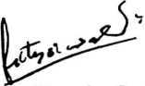
Fetty Siwah, S. PAK
NIP. 150 381 912
F^nguji 1

gustiriu
NIP.197
Dewan Penguji

ehr-tVL—Ln—-
0220080110011
Penguji II

Andarias Tandisitammu, M, Th
NIP. 150 382 264
Disahkan Oleh
Ketua STAKN Toraja
Drs. F. Thomas Edison, M. Si
NIP.19520208119031002
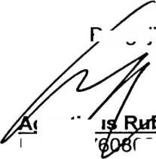
HALAMAN PENGESAHAN
Judul Skripsi
Disiapkan Oleh
NIRM
: Peran Guru Terhadap Minat Belajar Peserta Didik di
SDN No. 254 Inpres Poton Kecamatan Rindingallo,
Kabupaten Toraja Utara
: LUDIASANDA
: 20062367
Dosen Pembimbing I : Polikarpus Ka’pan, M. Th
Dosen Pembimbing II : Sonda Mongan, S. Th
Telah dipertahankan oleh penulisnya di depan panitia ujian sarjana
(S1) Sekolah Tinggi Agama Kristen dengan Yudisium:
Panitia Ujian
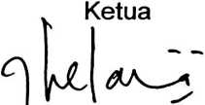
F< jar Kelana, S. Th
MP. 150 409 372
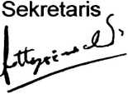
Fetty Siwah, S. PAK
NIP. 150 381 912
Dewan Penguji
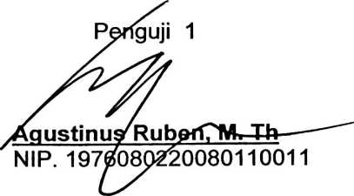
Penguji II

Andarias Tandisitammu, M. Th
NIP. 150 382 264
Disahkan Oleh
Ketua STAKN Toraja
Drs. F. Thomas Edison, M. Si
NIP.19520208119031002

ABSTRAK
Ludia Sanda: Peran Guru terhadap Minat Belajar Peserta Didik di SDN 254 Inpres
Poton, Kecamatan Rindingallo, Kabupaten Toraja Utara.
Penelitian ini bertujuan untuk mengetahui sejauhmana peran guru dalam
pembelajaran guna meningkatkan minat belajar
Penelitian ini adalah sebuah penelitian lapangan yang menyajikan data
sesuai dengan fakta atau kenyataan yang ada di lapangan penelitian, dengan
satuan analisis individual. Populasi adalah Peserta didik kelas IV dan kelasV
sebanyak 64 orang pada SDN 254 Inpres Poton’ tahun pelajaran 2008/2009. Besarnya
sampel yang ditarik secara acak adalah 30 orang. Teknik Pengumpulan data yang
digunakan yaitu: Dokumentasi dan angket. Teknik analisis adalah distribusi
frekuensi dan analisis rata-rata.
Dari hasil penelitian bahwa dari rata-rata kategori tinggi dari peran guru
dalam pembelajaran adalah sebesar 52,67% artinya guru sudah berperan dalam
pembelajaran untuk meningkatakan minat belajar sekalipun belum maksimal. Peran
guru sangat berpengaruh terhadap minat belajar peserta didik, karena peserta didik
yang sudah berminat umumnya meberi respon bahwa guru sudah berperan aktif dalam
pembelajaran.
Hipotesis Penelitian yang mengatakan” diduga guru belum berperan
maksimal dalam pembelajaran untuk meningkatkan minat belajar peserta didik di
SDN 254 Inpres Poton, dinyatakan diterima.
Peran guru dan minat belajar peserta didik berkorelasi (berhubungan) positif,
semakin berperan guru dalam pembelajaran semakin berminat pula peserta didik
belajar.
vi

